|  |
| --- |
| **Апрель, №8**. Над газетой работали: Шаповалова И.Н. , Карташова Маргарита |
| Школьные Вести |
| с. Верх-Суетка, ул.Советская, д. 1  **Осторожно, пожар!**  Учебная эвакуация - это одно из очень важных, ответственных и сложных мероприятий в системе мер по обеспечению пожарной безопасности в образовательном учреждении. Регулярное проведение учебных тренировок по эвакуации обеспечивает готовность быстро и безопасно покинуть здание в случае возникновения чрезвычайной ситуации.  Законом определена периодичность этих действий – тренировка по эвакуации должна проводиться **не реже 2-х раз в год.** В целях усиления пожарной безопасности и во избежание чрезвычайных ситуаций в нашей школе были организованы следующие мероприятия:  2 апреля был проведен инструктаж по технике безопасности, а также отработаны навыки использования первичных средств пожаротушения и индивидуальных средств защиты с учащимися школы.  3 апреля прошли противопожарные тренировки во время урока и на перемене по эвакуации из здания учащихся и работников школы. |

***В нашем новом выпуске читайте:***

* Осторожно, пожар!
* Все на субботник!
* Посмеемся?
* Научная деятельность
* Наши пожарники
* Наши волонтеры
* Спортивные вести
* Праздничный калейдоскоп
* Новости Рособрнадзора

**Все на субботник!**

Ежегодно учащиеся и работники нашей школы принимают участие в субботнике. Цель этого мероприятия - это углубление экологических знаний учащихся, воспитание гуманного отношения к природе, чувства ответственности за все живое на земле, пропаганда антимусора, привлечение внимания школьников к проблеме загрязнения села и всей земли.

Особенность данного мероприятия – активное участие членов всего коллектива. Ведь субботник – это не только уборка территории, но и общение, хорошее настроение, позитивные эмоции.

Субботник прошел очень воодушевленно и активно, все были полны задора и желания ухаживать за своей родной природой, ведь природа, окружающая мир — это наш дом. И мы должны поддерживать чистоту и порядок в нем. Школьный коллектив поработал на славу. Теперь вокруг нашей школы и прилегающей к ней территории чистота и порядок.

На субботник мы идем,

Грязь и мусор уберем.

Солнце светит очень ярко,

От работы стало жарко.

Лихо трудится народ,

Вытирает только пот.

Я метлу себе искала,

Под одежку подбирала.

Чтоб по цвету подошла,

Я зеленую нашла!

Ей мету и не ленюсь,

Добросовестно тружусь!

Вот и чистота у нас,

Просто радуется глаз!

**Посмеемся?**

Если ваш портрет постоянно разрисовывают дети, пририсовывая вам то рожки, то бороду, то очки, то вы — великий человек и ваш портрет размещен в школьном учебнике.

***

Говорят, что Земля круглая. Однако нас с детства учат, что у нее есть четыре стороны (север, юг, запад, восток), эти стороны равны — никто не скажет, что север больше юга или запад шире востока. Угол между ними 90 градусов… Земля — квадрат!

***

Если фраза "Я тебя не собираюсь спрашивать!" вас не оскорбляет, а радует, значит, вы сидите на уроке в школе.

***

В школе:  
— Ну, что тут у нас? Так, свойства ромба. Ну, чертим ромб! Вы что, не знаете, как ромб выглядит? Буби, буби! Вот так, молодцы!

***

— Сколько твоему сыну?  
— Пять лет.  
— Пора к школе готовиться…  
— Уже.  
— Читаете, пишете?  
— Да нет, в секцию карате отдали.

***

* Переписка на школьном сайте:  
  — Срочно продаётся планшет Samsung Galaxy Tab S.  
  — Мариванна! Чё за дела?! Вы сказали, что после уроков отдадите!..

[— Сколько твоему сыну? — Пять лет. — Пора к…](https://anekdotovstreet.com/anekdot/skolko-tvoemu-synu-pyat-let-pora-k/200964/)

— Сколько твоему сыну?  
— Пять лет.  
— Пора к школе готовиться…  
— Уже.  
— Читаете, пишете?  
— Да нет, в секцию карате отдали.



[— Сколько твоему сыну? — Пять лет. — Пора к…](https://anekdotovstreet.com/anekdot/skolko-tvoemu-synu-pyat-let-pora-k/200964/)

— Сколько твоему сыну?  
— Пять лет.  
— Пора к школе готовиться…  
— Уже.  
— Читаете, пишете?  
— Да нет, в секцию карате отдали.

**Научная деятельность**

С 5 по 20 апреля в нашей школе прошла декада, посвященная наукам гуманитарного цикла.

Целью организации этой декады стали развитие познавательного интереса к истории, русскому языку,  литературе, иностранным языкам  через урочные и  внеурочные формы работы; а также воспитание у учащихся языковой культуры и патриотизма.

Учителя – предметники организовали интересные мероприятия для детей: различные викторины, конкурсы открыток, рисунков, кроссвордов, сочинений, презентаций, а также выставки открыток и поделок. Кроме того, учителя провели различные виды нетрадиционных уроков, классные часы и внеклассные мероприятия.

Проведение  предметной недели позволило ребятам проявить свои творческие способности, активность и интеллектуальные возможности.

 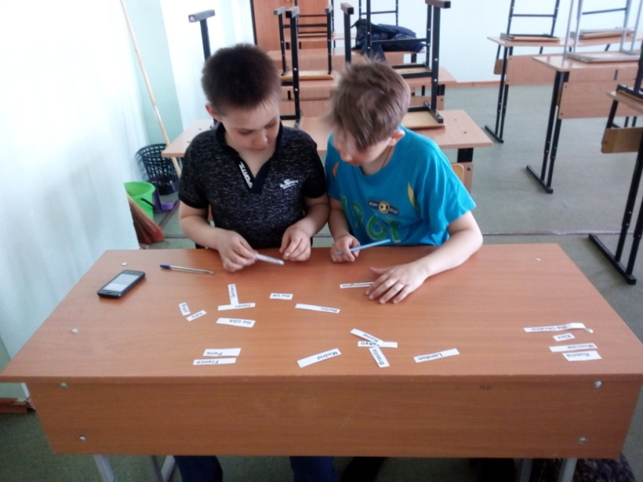

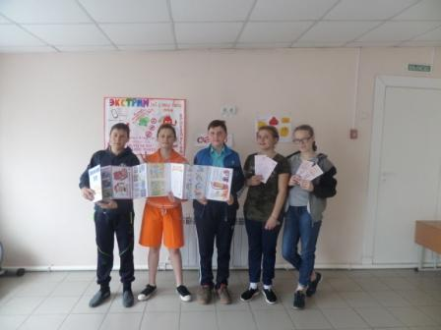

**Наши пожарники**

В пятницу, 27 апреля на базе Верх –Суетского ДЮЦ прошел «Слёт пожарных дружин», в котором приняли участие 2 школы нашего района: Александровская и Верх-Суетская. Нашу школу представляла ДЮП «Экстрим» в составе пяти человек: Карташовой Маргариты, Харченко Данила, Толщиной Светланы, Кыликова Никиты и Чех Татьяны. Обе дружины показали свою визитную карточку, с помощью которой они доказали насколько могут быть креативными и творческими. Кроме того, ребята выполняли различные теоретические и практические задания, которые выявили их знания и навыки, связанные с профессией пожарных. Обе команды были активными и энергичными, но победу одержала команда нашей школы. Всех участников наградили сладкими призами, а Толщиной Светлане был вручен приз зрительских симпатий.

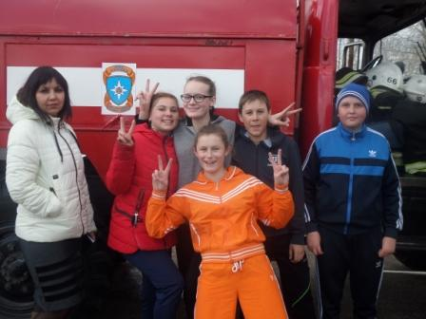

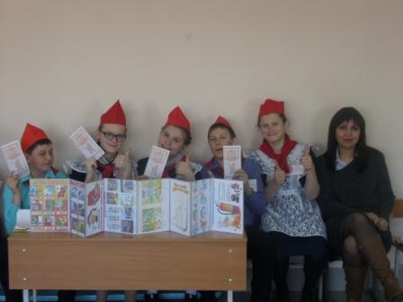

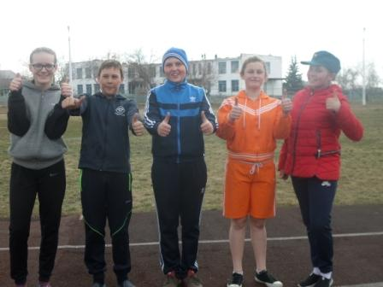 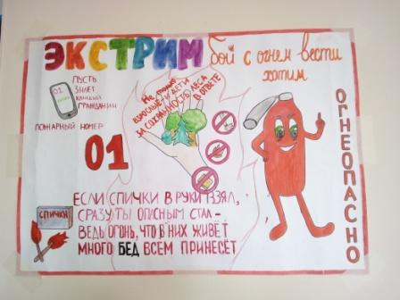

**Наши волонтеры**

В конце апреля на базе Дома Культуры прошелквест, организованный для ребят из волонтерских организаций Суетского района. В нем приняли участие волонтеры Верх-Суетской, Александровской и Ниж-Суетской средних школ. От нашей школы участвовало 5 человек: Захаров Денис, Победенная Анастасия, Харченко Валерия, Духанина Снежана и Пироженко Александра. Мероприятие состояло из нескольких этапов: первый этап включал в себя визитные карточки, которые дети подготовили заранее. На втором этапе они получили квест-карты, в которых были указаны пункты назначения (памятник, районная библиотека, музей, фойе ДК), по прибытию в каждый пункт дети получали различные задания на тематику Великой Отечественной Войны. И в завершение ребятам дали домашнее задание: оказать волонтерскую помощь детям войны и создать видеоролик в память о ВОВ. В результате места распределились следующим образом: 1 место – Ниж-Суетская СОШ, 2 место – Александровская СОШ и 3 место – Верх-Суетская СОШ.

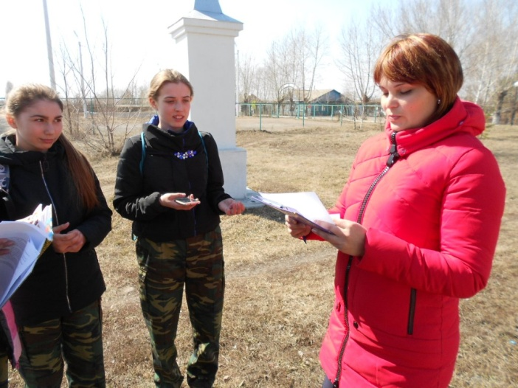

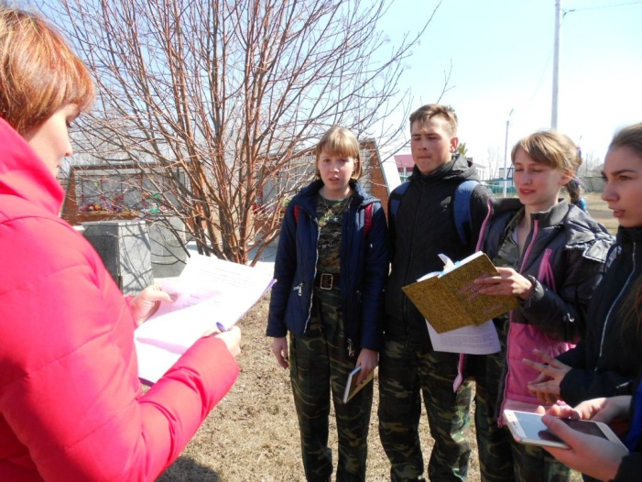

**Спортивные вести**

20 апреля прошли районные соревнования среди школьных команд по волейболу. В соревнованиях приняли участие две школы: Верх-Суетская и Александровская. Победу в соревнованиях, как среди юношей, так и среди девушек одержали команды Верх-Суетской школы. Лучшими игроками нашей школы признали Долгову Евгению, Нижегородову Валентину, Новикова Романа и Васильченко Сергея.

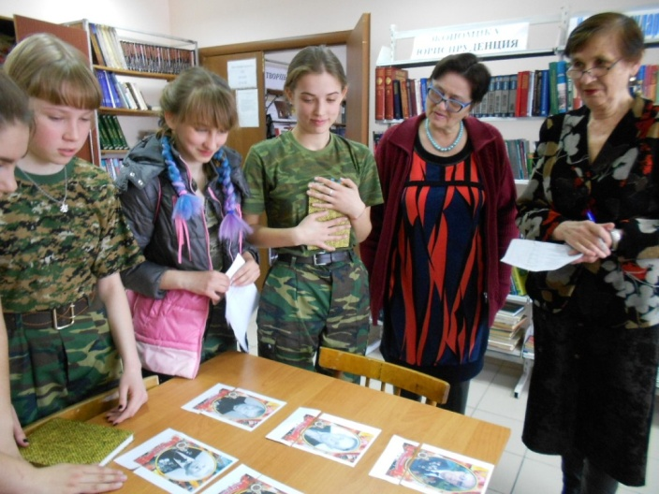

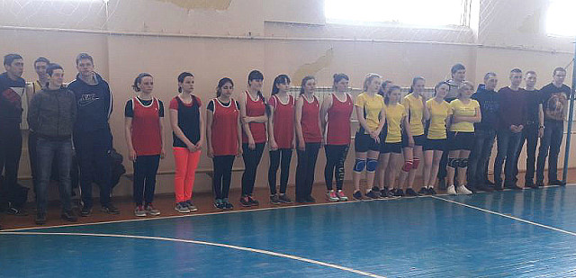 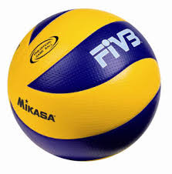

**Праздничный калейдоскоп**

**1 апреля** — Международный день смеха

Международный день птиц

**2 апреля** — Международный день детской книги

**4 апреля** — Международный день Интернета

День веб-мастера

**6 апреля** — Всемирный день мультфильмов

Международный день спорта

День работников следственных органов МВД

**7 апреля** — Всемирный день здоровья

**8 апреля** — День сотрудников военных комиссариатов

**12 апреля** — Всемирный день авиации и космонавтики

Всемирный День рок-н-ролла

**13 апреля** — День мецената и благотворителя

**15 апреля** — Международный день культуры

**18 апреля** — Международный день памятников и исторических мест

Всемирный день радиолюбителя

**20 апреля** — День донора в России

**22 апреля** — Международный день Земли

**23 апреля** — Всемирный день книг и авторского права

Международный день английского языка

**24 апреля** — Международный день солидарности молодежи

**28 апреля** — Всемирный день охраны труда

**29 апреля** — Международный день танца

**30 апреля** — Международный день джаза

День пожарной охраны

# Международный день танца

Международный день танца в 2018 году отмечается 29 апреля. Он посвящен всем стилям танца. В праздничных мероприятиях участвуют танцевальные коллективы, школы и ансамбли, профессиональные артисты классических школ, балета и народного творчества, представители современных направлений (брейк-данс, тектоник), хореографы, постановщики, любители двигаться в такт музыке.

## История праздника

Международный день танца основало в 1982 году ЮНЕСКО – учреждение Организации Объединенных Наций по вопросам образования, науки и культуры. Дату праздника предложил русский танцовщик, педагог и хореограф Петр Гусев. В этот день, 29 апреля 1727 года, родился французский балетмейстер и основоположник современного балета Жан-Жорж Новерр.

## Традиции праздника

Традиционно 29 апреля известный представитель танцевального мира обращается к общественности с посланием о значении и красоте танца. В 1984 году выступал советский хореограф Юрий Григорович, в 1996 году – российская балерина Майя Плисецкая.

В этот день проходят танцевальные фестивали и соревнования. Школы танцев проводят дни открытых дверей. Устраиваются флешмобы. Организуются вечера танца.

В России в Международный день танца хореографам, дирижерам, композиторам и художникам вручается профессиональная балетная премия «Душа танца».

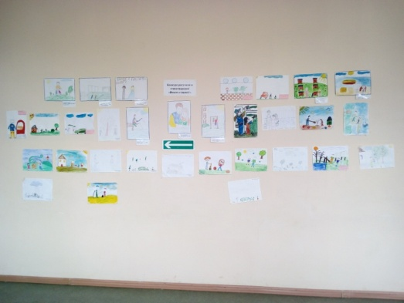

В апреле прошел районный **конкурс рисунков и стихотворений** «Вместе с папой». Многие ребята нашей школы приняли участие в нем, но лучшими оказались работы учеников 1 классов Харченко Максима, Буценко Арины и Пьяных Алины!

|  |
| --- |
| В Рособрнадзоре рассказали, кто чаще всего получает максимум баллов на ЕГЭ |
| *В Рособрнадзоре представили статистику, касающуюся максимального балла единого государственного экзамена. Так, по данным ведомства, количество участников ЕГЭ, сумевших показать наивысший результат в 100 баллов, в последние три года стабильно и составляет примерно 0,7% от общего числа сдающих ЕГЭ.* |

​В 2017 году набрать 100 баллов по различным предметам удалось 5 тысячам участников, а за период с 2014 по 2017 год клуб стобалльников пополнился на 17,9 тысячи человек. Более 70% среди них – девочки.

Стабильно высокий процент тех, кому удалось добиться наивысшего успеха, среди участников ЕГЭ по русскому языку, 100 баллов ежегодно набирают примерно 0,5% из них. Это обязательный предмет для всех выпускников, поэтому русский язык традиционно является самым массовым экзаменом. В 2017 году его сдавали около 645 тысяч человек, из которых 3,1 тысячи смогли показать 100-балльный результат.

Список других предметов, которые лучше других даются стобалльникам, год от года колеблется. В 2017 году это были литература – 100 баллов получили почти 0,8% участников экзамена, информатика (около 0,7% стобалльников среди участников) и химия (0,5% стобалльников). В 2016 году 0,6% стобалльников было среди участников ЕГЭ по литературе и 0,5% среди сдававших географию. В 2015 году 100 баллов на ЕГЭ получили 0,6% участников экзаменов по химии и литературе.

Показать самый высокий результат труднее всего участникам ЕГЭ, сдающим наиболее популярный экзамен по выбору – обществознание. Доля стобалльников по этому предмету в последние годы стабильно составляет 0,02% от общего числа участников.

"Наиболее популярные у стобалльников вузы – МГУ и СПбГУ. Часто они выбирают для поступления федеральные университеты, ведущие технические, медицинские, экономические и гуманитарные вузы, - уточнили в пресс-службе Рособрнадзора. - В число наиболее популярных у стобалльников входит и педагогический вуз МПГУ. Есть стобалльники и среди тех, кто решил посвятить себя творческим профессиям и выбрал для обучения музыкальные и кинематографические вузы, а также среди студентов Московской духовной академии".

По информации [obrnadzor.gov.ru](http://obrnadzor.gov.ru/)